«Детство, опаленное войной»
- встреча школьников с известными людьми нашего района,
чье детство пришлось на годы войны.

Это мероприятие было проведено в рамках сквозной программы «Салют Победы» и посвящалось 65-летию Победы в Великой Отечественной войне. Имеет целью воспитание патриотических качеств личности. Знакомит детей с историей своего края, своих земляков, мотивирует на познание корней своей семьи и своего рода

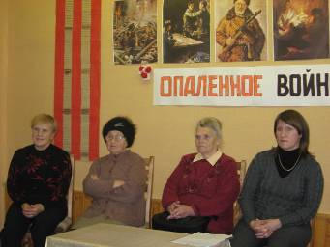

Участники встречи: Алесова Августа Ивановна – председатель районного отделения фонда «Дети войны», Щукина Антонина Александровна - один из старейших жителей нашего района, Самолетова Людмила Николаевна – местный поэт и тоже один из старейших жителей нашего района и заведующая районным музейным центром Семенова Ирина Валерьевна.
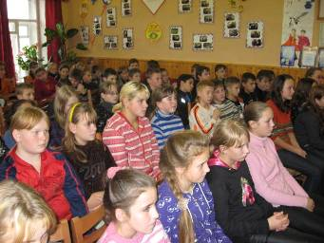

На встречу были приглашены учащиеся 7 – х классов школ города.
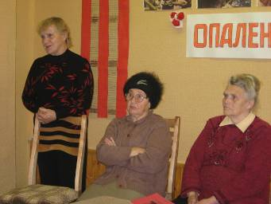

Выступление Алесовой Августы Ивановны произвело на детей большое впечатление. Оно было проникнуто болью того времени, и заботой о судьбе молодого поколения.

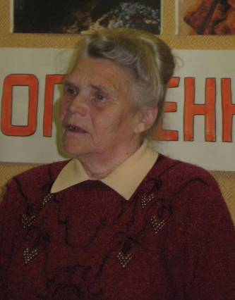

Людмила Николаевна Самолетова - долгие годы проработала преподавателем профессионального училища, с детьми контакт может наладить быстро. Ее детство прошло в Красном Холме именно в годы войны. Своими впечатлениями о том времени она и поделилась. Прочитала ребятам Людмила Николаевна и свои стихи о войне и о себе.

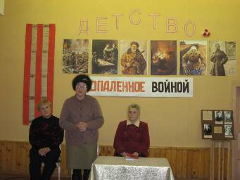

. Детство Антонины Александровны Щукиной прошло в деревне недалеко от Красного Холма. Она помнит о том, как скудно, тяжело жили в то время люди, но не теряли веры в лучшее будущее, в Победу. За плечами длинная, интересная, полная событиями и впечатлениями жизнь, но те годы останутся в памяти навсегда.

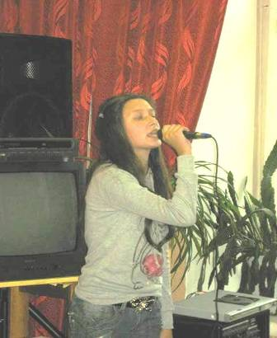

Для участников этой встречи выступили солисты вокального кружка «Фиеста» (руководитель Щербакова Н.И.) На фотографии песню «Краснохолмье мое» поет Катя Смирнова.
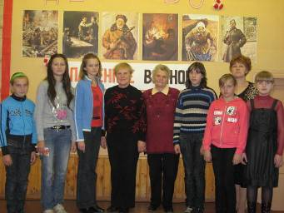

Фото на память. Участники встречи с кружковцами ДДТ и организатором мероприятия Крыловой Н.И.

